Lab 1

1. Założenie konta na Databricks Community Edition.

<https://community.cloud.databricks.com/login.html>

Wypełnij formularz na pierwszej stronie

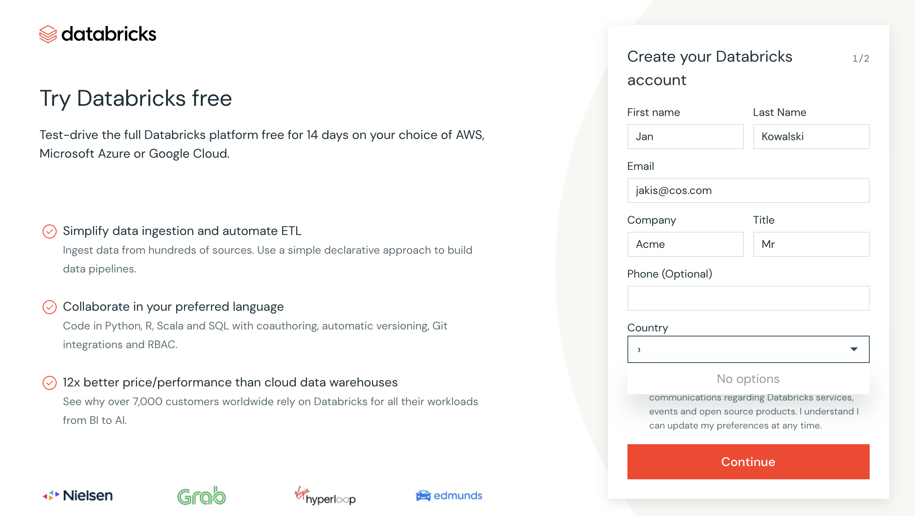

Wybierz opcję “**Get started with Community edition**”. Nie trzeba tworzyć konta na żądnej chmurze.

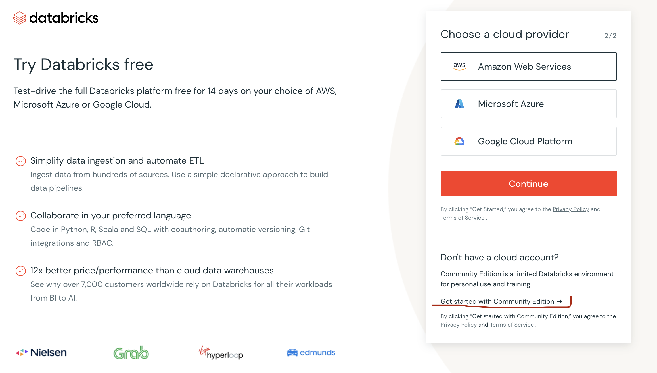

1. Instalacja narzędzi

**Spark**

**Java**:

Java wymaga założenia konta

[Pojedyncze logowanie (oracle.com)](https://login.oracle.com/mysso/signon.jsp)

https://www.oracle.com/java/technologies/downloads/#java11-windows

**Intellij** (wystarczy wersja community)

**PyCharm** (wystarczy wersja community)

1. Konto na GitHub
2. Przejrzeć mini kurs Spark